ugolini

РУССКИЙ

MT GL / GLS

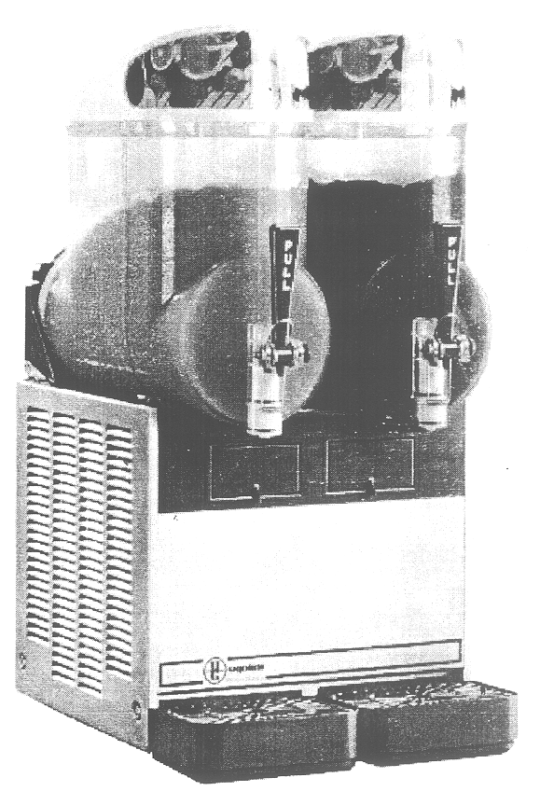

РУКОВОДСТВО ПО ЭКСПЛУАТАЦИИ

MT Gl / GLS
1 ТЕХНИЧЕСКИКЕ ХАРАКТЕРИСТИКИ  Электросхема гранитора расположена с внутренней стороны панели разлива.  Технические характеристики могут быть изменены без предупреждения.  2 ПРЕДИСЛОВИЕ  Внимательно прочтите все разделы руководства, чтобы ознакомиться с устройством установки.  Также как все бытовые приборы эта машина нуждается в очистке и техническом обслуживании. Кроме того, работа гранитора может быть нарушена неправильным действиями оператора при сборке или очистке. Поэтому необходимо, чтобы персонал, отвечающий за ежедневную работу, разборку, очистку, санитарную обработку и сборку машины, внимательно ознакомился с руководством во избежание неправильных действий.  3 УСТАНОВКА  1-Выньте машину из картонной коробки, снимите с нее упаковочный материал и уберите его для дальнейшего использования. | 2-Проверьте агрегат для выгрузки на отсутствие повреждений. При обнаружении каких-либо неполадок немедленно обратитесь к поставщику для предъявления претензии.  3-Установите машину на поверхность стола, которая выдержит общий вес гранитора и заливаемого продукта, при этом помните о том, что сказано в предыдущем п. 1 предупреждении ВАЖНО.  4-Для обеспечения вентиляции машины расположите ее так, чтобы вокруг было свободное пространство расстоянием не меньше 15 см.  5-Убедитесь в том, что ножки машины надежно закреплены.  6-Прежде чем включить машину в розетку убедитесь в том, что напряжение соответствует указанному на шильдике. Подключайте машину к заземленному, защищенному, однофазному источнику питания, параметры которого соответствуют техническим характеристикам агрегата. Если агрегат не оборудован штепсельной вилкой, установите подходящий заземленный штепсель, придерживаясь установленных в Вашем регионе электротехнических правил и норм; при этом он должен подходить для оборудования со следующими параметрами: 10 А 250 В (220-230 В 50-60 Гц) или 20 А 250 В (100-115 В 50-60Гц). Для подключения машины к электросети, подсоедините шнур питания к 2-полюсному настенному защитному автомату, контактное отверстие которого не превышает 3 мм. Не используйте удлинители.  7-Каждый поддон имеет две мембранные пробки: если необходим постоянный слив, сделайте отверстие в одной из сливных пробок и подсоедините ее к гибкому сливному шлангу (см. рис. 1).  рис. 1  8-На заводе не выполняется санитарная обработка машины, поэтому прежде чем приступить к работе разберите гранитор, очистите и проведите его санитарную обработку в соответствии с указаниями, приведенными в соответствующем разделе (5.3 ОЧИСТКА И САНИТАРНАЯ ОБРАБОТКА) данного руководства.  4 БЕЗОПАСНАЯ РАБОТА  1-Не приводите гранитор в действие, не ознакомившись с руководством.  2-Не приводите гранитор в действие, не заземлив его соответствующим образом.
   |  | МТ 1 | МТ 1Р | МТ 2 | МТ 3
  Прозрачные съемные чаши | n | 1 | 1 | 2 | 3
  Вместимость каждой чаши | l | 10 | 10 | 10 | 10
  Размеры:
  ширина | см | 18 | 28 | 36 | 54
  глубина | см | 47 | 47 | 47 | 47
  высота | см | 69 | 69 | 69 | 69
  Масса нетто | кг | 26 | 26 | 37 | 49
  Масса брутто | кг | 29 | 29 | 40 | 54
  Регулируемые термостаты | n | 1 | 1 | 2 | 3
  Герметичный компрессор
  Воздушный конденсатор
  Устройство защиты от перегрузки
  Предохранительное реле давления
  Уровень шума ниже 70 дБ
  ВАЖНО
  Ознакомьтесь с требованиями к электрическим параметрам, указанным на шильдике каждой установки; шильдик крепится со стороны разлива за поддоном (в моделях с несколькими чашами за правым поддоном). Серийный номер установки (которому предшествует знак #) указан с внутренней левой стороны блока выключателей. Следует в первую очередь учитывать параметры, перечисленные на табличке, и только после этого, информацию приведенную в данном руководстве.
  ВАЖНО
  При перемещении машины никогда не беритесь за чаши или цилиндры испарителя. Производитель не несет ответственности за повреждения, которые могут возникнуть в результате неправильного обращения с машиной.
  ВНИМАНИЕ
  Неправильное заземление машины, выполненное без соблюдения электротехнических правил и норм может привести к опасности поражения электротоком.
  ВАЖНО
  Установите гранитор так, чтобы был обеспечен свободный доступ к штепсельной вилке.
MT Gl / GLS
3-Не используйте удлинитель для подсоединения гранитора.  4-Не приводите гранитор в действие, не убедившись, что все панели закреплены винтами.  5-Не перекрывайте отверстия для притока и оттока воздуха: расстояние вокруг гранитора должно быть не менее 15 см.  6-Не кладите предметы и не вставляйте пальцы в прорези панелей и отверстия краников.  7-Не снимайте чаши, спирали и панели для очистки или планового техобслуживания, не отсоединив гранитор от источника питания.  5 ПОРЯДОК ЭКСПЛУАТАЦИИ  1-Очистите и проведите санитарную обработку машины в соответствии с указаниями, приведенными в данном руководстве. См. раздел 5.3 ОЧИСТКА И САНИТАРНАЯ ОБРАБОТКА.  2-Заполните чаши продуктом до отметки максимального уровня. Не переполняйте чаши.  Метки на чаше указывают точное количество продукта (в литрах и галлонах).  3-Если продукт необходимо разбавить питьевой водой, сначала залейте в чашу воду, а затем необходимое количество продукта. Если продукт содержит мякоть, ее необходимо отфильтровать, чтобы предотвратить закупоривание отверстия краников.  4-Для достижения оптимальной производительности гранитора используйте продукты, специально рекомендованные для применения в граниторах. Эти смеси имеют содержание сахара 34 градуса Бомэ, что соответствует 64 градусам Брикса.  Для получения безалкогольных напитков необходимо разбавлять продукт-основу большим количеством воды, в пропорции 1 воды к 5/5,5 основы.  В любом случае руководствуйтесь предписаниями производителя сиропа для приготовления граниторов и безалкогольных напитков.  При использовании натуральных соков (например, лимонного, апельсинового) или других компонентов, не содержащих сахар (например, кофе), добавляйте 150-200 гр сахара на литр продукта.  5-Правильно разместите крышки на чашах. Между крышкой и чашей должно быть установлено нормальное электрическое соединение.  6-Переведите включатель в одно из положений, описанных в разделе 5.5 ОПИСАНИЕ РЫЧАГОВ УПРАВЛЕНИЯ. | 7-Всегда оставляйте гранитор включенным, т.к. охлаждение автоматически прекращается по достижении напитком определенной густоты. При этом миксеры продолжают вращаться.  5.1 ОПИСАНИЕ РЫЧАГОВ УПРАВЛЕНИЯ  Гранитор оборудован включателем питания и включателем освещения. Кроме того, работу каждой чаши можно регулировать с помощью включателей миксера/охладителя. Это дает возможность приготавливать как безалкогольные напитки, так и граниторы.  Если чаша включена в режим «Безалкогольные напитки», то температура напитка регулируется соответствующим термостатом.  Если чаша включена в режим «Гранитор», то густота напитка регулируется соответствующим регулировочным винтом, расположенным на задней стенке каждого контейнера (об установке температуры и густоты см. в разделе 5.2 ПОЛЕЗНЫЕ СОВЕТЫ).  Все переключатели расположены на панели гранитора, защищенной крышкой, со стороны краников (см. рис. 2).  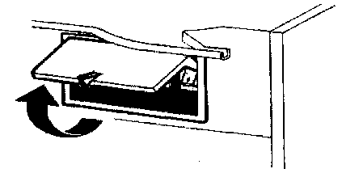  рис. 2  Кроме того все модели, за исключением МТ 1 оборудованы предохранительным реле давления, которое предотвращает повреждения компрессора. Свечение предупредительной лампы с левой стороны крышки переключателей свидетельствует о недостаточной вентиляции машины. В этом случае проверьте пространство вокруг гранитора и убедитесь в том, что его величина составляет не менее 15 см, кроме того, проверьте, не засорен ли фильтр конденсатора.  Если после выполнения этих действий предупредительная лампа продолжает гореть, необходимо обратиться в сервисную службу.  На рисунке 3 представлены рычаги управления гранитором.  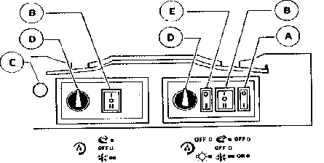  Включатель питания (А)  Положение 0: питание полностью отключено  Положение I: питание включено, действуют все переключатели. Работает электромотор вентилятора.  Включатель освещения (Е)  Положение 0: выключено освещение верхних крышек  Положение I: включено освещение верхних крышек при условии , что включатель питания (А) переведен в положение I.
  ВНИМАНИЕ
  При возникновении неисправностей следует заменить шнур питания. Во избежание поражения электротоком эти действия должен выполнять квалифицированный персонал.
  ВАЖНО
  При изготовлении граниторов содержание сахара по Бриксу должно быть не меньше 13.
  ВАЖНО
  Используйте в граниторе только пищевые продукты.
  ВАЖНО
  Только для моделей LS: если крышки установлены неправильно, гранитор не будет работать, миксер не начнет вращаться, охладитель отключится.

MT Gl / GLS
Включатель миксера/охладителя (В)  Положение I: включен миксер и охладитель. Режим «Безалкогольные напитки».  Положение 0: ВЫКЛ.  Положение II: включен миксер и охладитель. Режим «Гранитор».  Термостат (D)  Поворот по часовой стрелке: снижение температуры  Поворот против часовой стрелки: повышение температуры  Предупредительная лампа предохранительного реле давления (С)  Лампа горит: недостаточная вентиляция.  Чтобы запустить гранитор:  1-Переведите включатель питания в положение I.  2-Переведите включатель миксера/охладителя в одно из следующих положений:  - I для приготовления безалкогольного напитка  - II для приготовления гранитора  3-Переведите включатель освещения в положение I.  5.2 ПОЛЕЗНЫЕ СОВЕТЫ  -Регулировка густоты гранитора: стандартная густота устанавливается на заводе. Чтобы изменить густоту, возьмите отвертку и повверните регулировочный винт, расположенный в задней стенке каждого контейнера (см. рис. 4):  -по часовой стрелке: для увеличения густоты (при этом указатель F в окошке G опустится.  -против часовой стрелки: для уменьшения густоты: (при этом указатель F в окошке G поднимется).  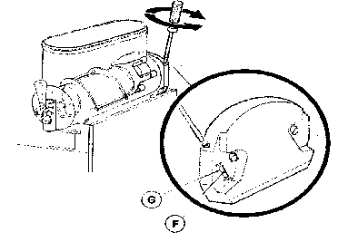  рис. 4  -Регулировка температуры напитка: стандартная температура напитка устанавливается на заводе. Чтобы изменить температуру, поверните кнопку в блоке включателей следующим образом:  -по часовой стрелке для снижения температуры.  -против часовой стрелки для повышения температуры.  Примечание: температура напитка регулируется термостатом только, если включатель (-и) миксера/охладителя находятся в положении I, режим «Безалкогольные напитки».  -Время замораживания гранитора зависит от многих факторов: температуры окружающего воздуха, начальной температуры смеси, содержания сахара (по Бриксу) и установки густоты.  -Чтобы сократить время приготовления гранитора и увеличить производительность рекомендуется предварительно охлаждать смесь.  -Чтобы сократить время приготовления гранитора и увеличить производительность рекомендуется доливать смесь, когда ее уровень опускается ниже середины цилиндра испарителя, а также в начале каждого дня.  -Для качественного сохранения продукта, не следует оставлять его ночь в граниторе.  Если это невозможно и смесь остается в чашах на ночь, следует перевести включатели миксера/охладителя в положение I как минимум за час до отключения гранитора. | Это позволит избежать образования льда, который может повредить миксеры или их электромоторы при включении. В любом случае, перед включением гранитора, убедитесь в том, что не намерз лед; если это произошло, его необходимо удалить перед включением агрегата. Если агрегат работает всю ночь в режиме «Безалкогольные напитки», это позволяет предотвратить оледенение конденсата вокруг чаш.  7-Не следует выключать миксеры, пока в чашах находится охлаждаемый продукт: При их остановке смесь может превратиться в цельный кусок льда. Если в такой ситуации включить миксер, это может привести к повреждению миксера или его электромотора. Поэтому миксер можно включать только после того, как оттаяла смесь.  8-Гранитор оборудован электромагнитной муфтой, посредством которой редукторный электромотор (расположенный за чашами) приводит в действие миксеры (расположенные внутри чаши).  Электромагнитная муфта автоматически отключает миксеры, если они заблокированы в результате образования льда или по другим причинам.  Эта неисправность быстро обнаруживается по глухому прерывистому звуку, свидетельствующему о том, что миксеры остановились.  В этом случае, необходимо сразу же остановить гранитор, освободить чашу от смеси и устранить причину остановки миксера.  9-Во время работы гранитор нагревается.  Если кажется, что гранитор нагрелся слишком сильно, убедитесь, что рядом с ним нет нагревательных приборов, а панели с прорезями не загорожены стеной или какими-либо предметами и воздух свободно циркулирует через них. Следите за тем, чтобы вокруг гранитора было свободное пространство, размером не менее 15 см.  Если гранитор нагревается, но при этом смесь в чашах замерзает, предупредительная лампа предохранительного реле давления не горит, значит все в порядке.  10-Ограничительная крышка: если гранитор работает в режиме «Безалкогольные напитки», рекомендуется устанавливать ограничительную крышку на краник, чтобы предотвратить расплескивание напитка (см. рис. 5).  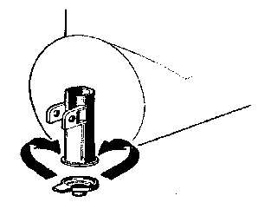  рис. 5  5.3 ОЧИСТКА И САНИТАРНАЯ ОБРАБОТКА  1-Очистка и санитарная обработка рекомендуется для сохранения оптимальных вкусовых качеств продукта и достижения максимальной производительности агрегата. Процедуры, описанные в данном разделе, только рекомендуются к выполнению и могут меняться в соответствии с требованиями местных органов здравоохранения.  2-Перед разборкой и очисткой необходимо освободить машину от продукта. Для этого выполните следующее.  - Переведите включатель питания в положение I  - Переведите включатель(и) миксера/охладителя в положение I (режим «Безалкогольные напитки»).  - Поместите под каждый кран емкость и полностью слейте напиток.  - Переведите все рычаги управления в положение 0.

MT Gl / GLS

5.3.1. РАЗБОРКА  1-Снимите крышку с чаши.  2-На модели МТ 1Р снимите боковой поддон, приподняв его внешнюю часть и сняв его с крюка, расположенного с противоположной стороны (см. рис. 6).  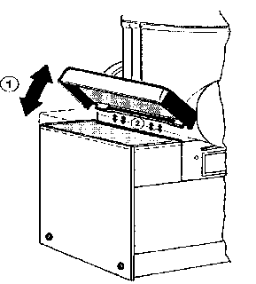  рис. 6  3-Снимите чашу, приподняв ее со стороны крана и сняв с крепежных крюков (см. рис. 7), затем выдвиньте ее (см. рис. 8).  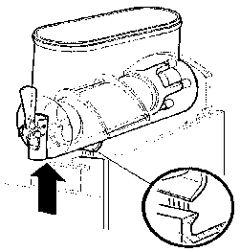  рис. 7  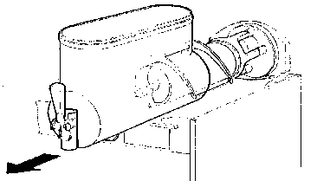  рис. 8 | 4-Снимите наружную спираль (см. 4-), а затем извлеките винт (см. рис. 10).  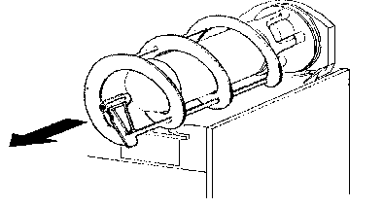  рис. 9  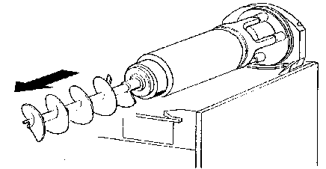  рис. 10  5-Снимите прокладку чаши с ее гнезда (см. рис. 11)  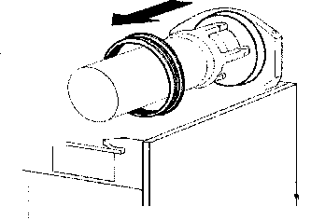  рис. 11  6-Разбeрите краник (см. рис. 12)  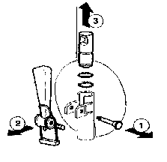  рис. 12  7-Выдвиньте поддон и освободите его.
  ВНИМАНИЕ
  Прежде чем приступить к разборке убедитесь в том, что гранитор отключен от источника питания: отключена штепсельная вилка или отсоединен 2-полюсный настенный защитный автомат.
MT Gl / GLS
5.3.2 ОЧИСТКА  1-Подготовьте как минимум 8 л мягкого моющего раствора из теплой (45-60 С) питьевой воды и средства для мытья посуды. Не используйте для этих целей чистящий порошок. Важно: следуйте указаниям на этикетке моющего средства, чтобы сделать раствор соответствующей концентрации.  2-При помощи подходящей щетки тщательно промойте все разобранные компоненты в моющем растворе.  3-Не опускайте в моющий раствор подсвечиваемые крышки. Очистите их отдельно с помощью моющего средства. Аккуратно протрите их с внутренней стороны.  4-Таким же образом очистите цилиндры испарителя, воспользовавшись щеткой с мягкой щетиной.  5-Прополощите очищенные компоненты в прохладной чистой воде.  5.3.3 САНИТАРНАЯ ОБРАБОТКА  Санитарную обработку агрегата необходимо проводить непосредственно перед началом работы. После санитарной обработки не оставляйте агрегат без работы надолго.  1-Вымойте руки с антибактериальным мылом.  2-Подготовьте как минимум 8 л мягкого моющего раствора из теплой (45-60° С) питьевой воды и дезинфицирующего средства (хлорированный раствор (1:10) или раствор 1 ложки хлорноватистокислого натрия на 2 л воды) в соответствии местными санитарными нормами и указаниями производителя.  3-Опустите детали на 5 минут в дезинфицирующий раствор.  4- Не опускайте в раствор подсвечиваемые крышки.  5-Поместите продезинфицированные детали на сухую поверхность и просушите их на воздухе.  6-Очистите наружные поверхности гранитора. Не используйте для этих целей чистящий порошок.  5.3.4 СБОРКА  1-Установите на место поддоны.  2-Нанесите на поршень краника, внутреннюю поверхность винта и внешнюю поверхность | спирали (см. указанные на рис. 13 точки А, В, и С) смазку, рекомендованную производителем или пригодную для применения в пищевой промышленности.  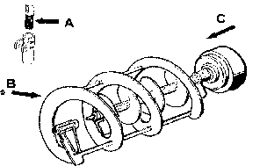  рис. 13  3-Соберите краник в порядке, обратном операции разборки.  4-Установите прокладку чашки в гнездо. Примечание: широкое ребро прокладки должно быть обращено к стенке (см. рис. 14).  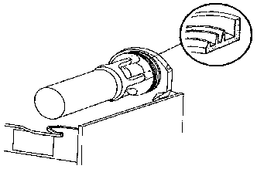  рис. 14  5-Аккуратно вставьте винт в испаритель так , чтобы его край не упирался в заднюю стенку (см. рис.15).  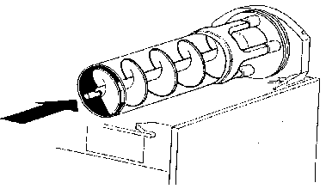  рис.15  6-Установите внешнюю спираль. Наденьте ее на испаритель так, чтобы совместились ее передняя канавка и выступающий конец оси винта (см. рис. 16).  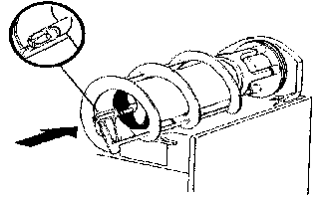  рис. 16  7-Установите чашу, проталкивая ее к задней стенке до тех пор, пока она плотно не установится на прокладке и передних крепежных крюках (см. рис. 17)
  ВНИМАНИЕ
  Прежде чем приступить к разборке и /или очистке убедитесь в том, что гранитор отключен от источника питания.
  ВАЖНО
  Не мойте компоненты машины в посудомоечной машине.
  ВАЖНО
  Во избежание повреждений гранитора используйте только то моющее средство, которое подходит для пластмассовых предметов.
  ВНИМАНИЕ
  При очистке машины следите за тем, чтобы вода не попала на электрические компоненты. Это может привести к поражению электротоком или поломке гранитора.
MT Gl / GLS
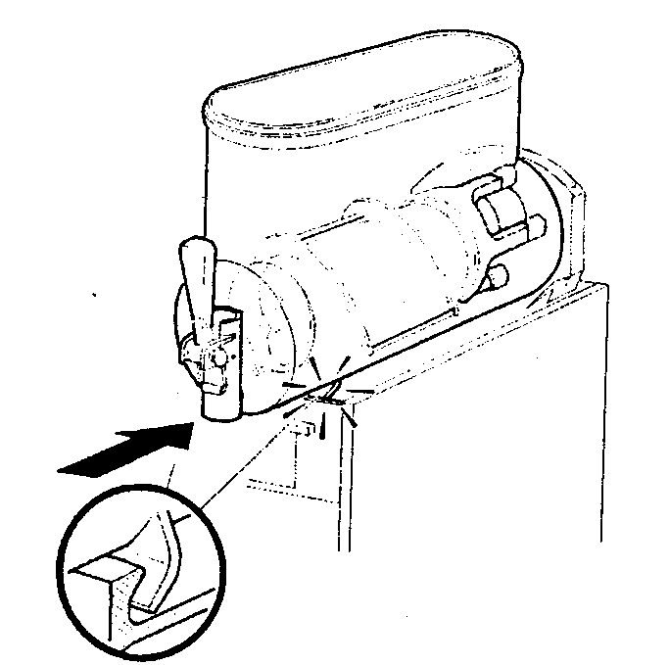  рис.17  8-На моделях МТ 1Р установите боковой поддон в порядке, обратном операции снятия.  9-Чтобы удалить из чаш оставшийся на дне дезинфицирующий раствор, залейте в них свежую смесь. Слейте раствор. Не споласкивайте чаши.  5.4 САНИТАРНАЯ ОБРАБОТКА БЕЗ РАЗБОРКИ  В дополнение к санитарной обработке деталей агрегата, но не вместо этой процедуры, можно дезинфицировать агрегат без его разборки перед запуском по мере необходимости.  1-Подготовьте как минимум 8 л мягкого моющего раствора из теплой (45-60° С) питьевой воды и дезинфицирующего средства (хлорированный раствор (1:10) или раствор 1 ложки хлорноватистокислого натрия на 2 л воды) в соответствии местными санитарными нормами и указаниями производителя.  2-Залейте раствор в чашу(и).  3-С помощью подходящей щетки очистите все поверхности, расположенные выше дезинфицирующего раствора, а также внутренние поверхности верхних крышек.  4-Установите верхние крышки и запустите агрегат. Дайте ему поработать в течение двух минут. Слейте раствор из чаш.  5- Чтобы удалить из чаш оставшийся на дне дезинфицирующий раствор, залейте в них свежую смесь. Слейте смесь. Не споласкивайте чаши.  6. ПРОФИЛАКТИЧЕСКОЕ ТЕХОБСЛУЖИВАНИЕ  1-Ежедневно: проверяйте агрегат на отсутствие утечек смеси через уплотнения и прокладки. Если при правильной сборке гранитора происходят утечки, проверьте, нанесена ли смазка, есть ли износ или повреждение деталей. При необходимости замените детали.  2-Ежемесячно на моделях МТ 1Р, МТ 2 и МТ 3: очищайте фильтр конденсатора от загрязнения. Неочищенный фильтр снижает производительность гранитора и может стать причиной неисправности компрессора. | Снимите только левую панель (со стороны краников), выкрутив винты с пластиковым покрытием (см. рис. 18).  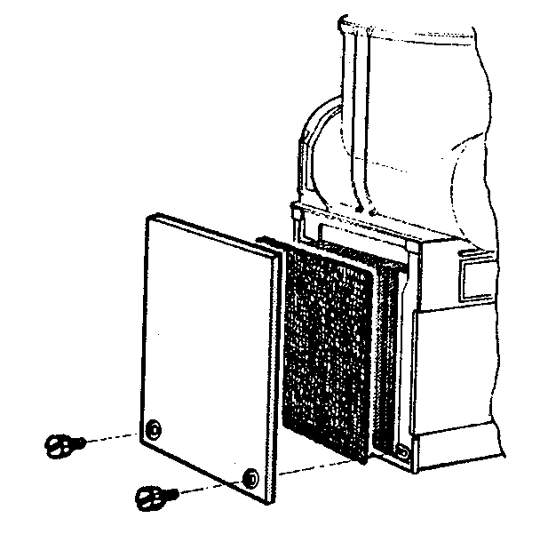  рис. 18  3-Замена лампочки верхней подсвечиваемой крышки: снимите крепежный винт, расположенный в верхней части крышки, снимите ее нижнюю часть и замените лампочку (24-28В 21Вт). Соберите верхнюю крышку и установите крепежный винт (см. рис. 19).  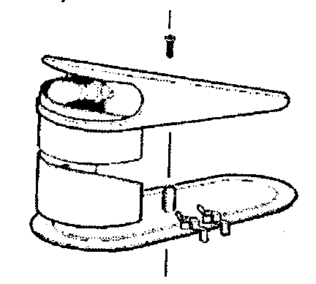  рис. 19  6.1 ТЕХОБСЛУЖИВАНИЕ (ПРОВОДИМОЕ ТОЛЬКО КВАЛИФИЦИРОВАННЫМ ОБСЛУЖИВАЮЩИМ ПЕРСОНАЛОМ)  1-Ежемесячно на модели МТ 1: очищайте фильтр конденсатора от загрязнения. Для этого отключите агрегат от сети, а затем снимите панели.  2-Ежегодно: снимите панели и очистите внутренние поверхности машины, включая основу, боковые панели, конденсатор и т.д.  3-При установке не следует снимать фильтры внутри панелей с прорезями.  4-Никогда не снимайте изоляционную оболочку с поверхности всасывающих трубок испарителя (медные трубки, расположенные справа от редукторного электромотора). Если оболочка отсутствует полностью, замените детали новыми, приобретенными у поставщика.  5-Во избежание повреждения гранитора необходимо наносить на пластиковые части агрегата только специальную рекомендованную производителем смазку или смазку, подходящую для поликарбоната.
  ВНИМАНИЕ
  Прежде чем приступить к разборке убедитесь в том, что гранитор отключен от источника питания: отключена штепсельная вилка или отсоединен 2-полюсный настенный защитный автомат
  ВНИМАНИЕ
  Ребра вентилятора конденсатора очень острые. Будьте очень осторожны при их очистке.
  ВАЖНО
  Электросхема гранитора расположена с внутренней стороны панели разлива.

ПЕРЕЧЕНЬ ЗАПАСНЫХ ЧАСТЕЙ 2420_99 В 2,3 03В04
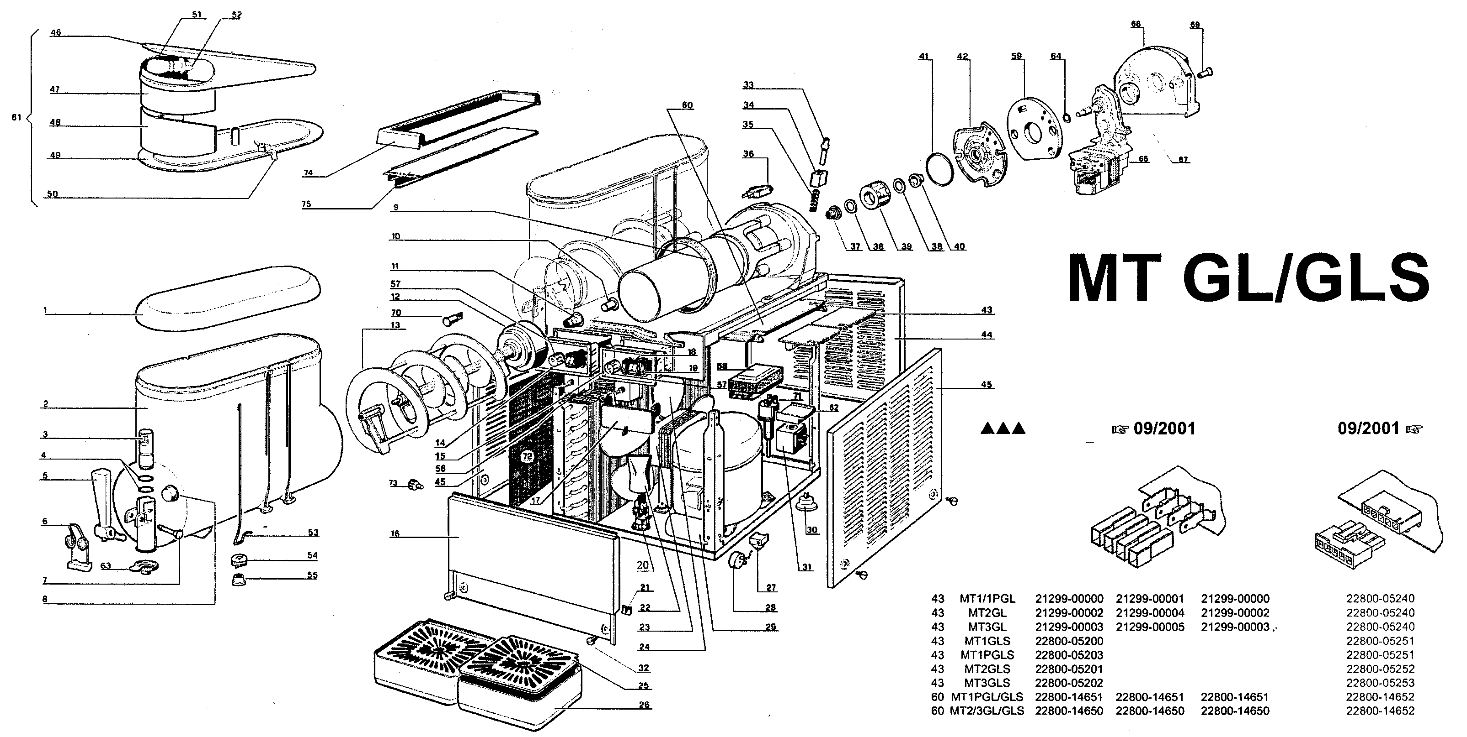
220 В 60 Гц
115 В 60Гц
230-240В 50 Гц
КРЕПЕЖНАЯ ПЛАТА
МИНИПЛАТА
1  2  3  4  5  6  7  8  9  10  11  12  13 | 22800-23400  22800-17400  22800-14800  22800-15100  22800-14900  22800-15000  22800-22100  22800-23500  22800-17200  10028-02803  10028-02801  33800-08002  22800-16102 | Прозрачная крышка  Чаша  Поршень краника  Уплотнительное кольцо поршня краника  Рукоятка краника  Пружина рукоятки краника  Штифт рукоятки краника  Упорное кольцо  Прокладка чаши  Передняя втулка задней стенки  Втулка винта  Винт  Наружная спираль

14  15  16  17  18  19  20  21  22  23  24  25  26  27  28  29  30  31  32  33  34  35  36  37  38  39  40  41  42  43  45  46  47  48  49  50  51  52  53  54  55  56 | 22800-16502  22800-16402  22800-16600  22800-24200  22800-24300  22800-05500  10554-45001  22800-12700  22800-10000  10502-55010  22800-16900  22800-16800  22800-09301  10028-02802  10028-02805  33800-09601  10028-02800  10028-02804  22800-15370  22800-15370  22800-17000  10028-03701  22800-16000  22800-17100  22800-11700  10028-03800  10028-04210  22800-15202  22800-22801  22800-23000  33800-08300 | Блок включателей  Блок включателя питания  Панель разлива  Крышка панели включателей  3-позиционный включатель  Включатель  Клеммная коробка с зажимом  Зажим  Ограждение клеммной коробки  Электромотор вентилятора  Лопасть вентилятора  Крышка поддона  Поддон  Реле  Устройство защиты от перегрузки  Пусковой конденсатор  Резиновая ножка  Обмотка электромагнитного клапана  Крепежный болт панели из нержавеющей стали  Регулировочный винт густоты  Рельефная гайка  Пружина  Микропереключатель  Задняя втулка задней стенки  Шайба электромагнитного привода  Электромагнитный привод  Фланцевая втулка  Уплотнительное кольцо 3231 фланца  Фланец редукторного электромотора  Электронный элемент задержки (PWB)  Задняя панель  Боковая панель  Подсвечиваемая верхняя крышка (верхняя часть)  Картинка  Подсвечиваемая верхняя крышка (нижняя часть)  Контакт освещения верхней крышки  Лампочка 28В  Гнездо лампочки  Провод освещения  Подвижный контакт  Крепежное кольцо  Термостат | 57  58  59  60  61  62  63  64  65  66  67  68  69  70  71  72  73  74  75 | 22800-14500  10570-13602  33800-04800  33800-04804  22800-23799  22800-24900  10028-03217  22800-22300  22800-17501  22800-22200  10028-00905  10028-03300  10028-03600  10028-03500 | Кнопка термостата  Трансформатор  Изолирующая прокладка  Корпус PWB  Подсвечиваемая верхняя крышка (в сборе) MT GL  Подсвечиваемая верхняя крышка (в сборе) MT GLS  Пластиковая крышка электромагнитного клапана  Крышка резистора  Уплотнительное кольцо центрального вала  Редукторный электромотор  Задняя втулка  Задняя крышка  Крепежный винт задней крышки  Предупредительная лампа  Предохранительное реле давления  Фильтр конденсатора  Серая фиксирующая кнопка боковой панели на модели МТ  Поддон для модели МТ 1Р  Верхняя панель для модели МТ 1Р  Закажите то, что указано  См. таблицу  См. таблицу на следующей странице

23  23  24  24  58  58  58  70  70 | МТ 1 GL / GLS  МТ 1P/2/3 GL/GLS  МТ 2/3 GL / GLS  МТ 1Р GL / GLS  МТ 1/1Р GL / GLS  МТ 2 GL / GLS  МТ 3 GL / GLS  МТ 1Р/2/3 GL  МТ 1Р/2/3 GLS | 230 В 50 Гц  33800-06910  33800-00600  21488-00000  22800-13200  22800-18200  22800-18201  22800-18202  22800-07510  22800-07512 | 240 В 50 Гц  33800-06910  33800-00600  21488-00000  22800-13200  22800-18200  22800-18201  22800-18202  22800-07510  22800-07512 | 115 В 60 Гц  33800-06911  33800-00602  22800-13200  22800-13200  22800-18203  22800-18204  22800-18205  22800-07511  - | 200 В 60 Гц  33800-06910  33800-00600  22800-13200  22800-13200  22800-18200  22800-18201  22800-18202  22800-07510  - | 16  25  26  44  45  71 | МТ 1  22800-21600  22800-00500  22800-00600  22800-06802  22800-00302  22800-07504 | МТ 1Р  22800-21602  22800-00503  22800-00603  22800-06804  22800-00300  22800-07504 | МТ 2  22800-21700  22800-00500  22800-00600  22800-00002  22800-00300  22800-07505 | МТ 3  22800-21800  22800-00500  22800-00600  22800-06102  22800-00300  22800-07505

РЕДУКТОРНЫЙ ЭЛЕКТРОМОТОР

1  2  3  4  5  6  7  8  9  10  11  12  13  14  15  17  18  19  20  21  22  23  24  25  26 | 22800-22651  10028-03213  10028-03201  10028-03200  33800-03802  22800-22615  10028-03216  10028-03217  22800-22613  10028-03202  22800-22611  22800-22650  10028-03203  10028-03215  22800-22639  22800-22640  10028-03214  22800-22642  10028-03206  22800-22602  22800-22634  10028-03204  10028-03205  10540-13532 | Кронштейн с втулкой  Статор  Защитная прокладка статора  Шайба  Распорная втулка ротора  Коробка передач и втулка  Опорная шайба масляного уплотнения  Шарикоподшипник ∅ 28 резиновая крышка  Уплотнительное кольцо центрального вала  Шарикоподшипник ∅ 28  Распорная втулка 1,5 мм  Третья передача  Четвертая передача  Распорная втулка 3,3 мм  Резиновая крышка втулки  Первая передача  Вторая передача  Прокладка  Крышка коробки передач  Пружина микропереключателя  Ротор  Шестерня  Втулка  Шайба  Винт кронштейна

 | 230 В 50 Гц  22800-22500 | 240 В 50 Гц  22800-22503 | 115 В 60 Гц  22800-22501 | 220 В 60 Гц  22800-22502

MT Gl / GLS
ПРИМЕЧАНИЯ

